**Проект «Моя малая Родина.Юбилей Волжского района**

Актуальность проекта

Огромные изменения произошли в нашей стране за последние годы. Это касается нравственных ценностей, отношения к событиям нашей истории и к отдельным личностям. Изменилось и отношение людей к Родине. Как бы ни менялось общество, воспитание у подрастающего поколения любви к своей стране, гордости за нее необходимо.

И если мы хотим, чтобы наши дети полюбили свою страну, свой город, свой район, нам нужно показать их с привлекательной стороны.

Идея создания проекта возникла в преддверии празднования 75-летия Волжского района города Саратова. Метод проекта наиболее приемлем в системе руководства патриотическим воспитанием, так как позволяет сочетать интересы всех участников проекта: педагогов, родителей, детей.

**Цель:** рассказать детям о родном городе Саратове, о Волжском районе, в котором они живут, чтобы вызвать у них чувства восхищения своей малой родиной, гордости и любви.

**1 этап**

**Цель:** систематизация знаний и педагогов и детей о родном городе, о Волжском районе.

**Продукт проекта:** уголок краеведения в группе.

**Задачи:**

* пополнить знания педагогов о городе, Волжском районе в котором мы живём;
* пробудить в детях чувство любви к своему городу, Волжскому району, уважение к его традициям и обычаям;
* воспитывать уважение к культуре других народов;
* развивать потребность в самостоятельном освоении окружающего мира путём изучения культурного наследия разных эпох и народов.

**Участники проекта**

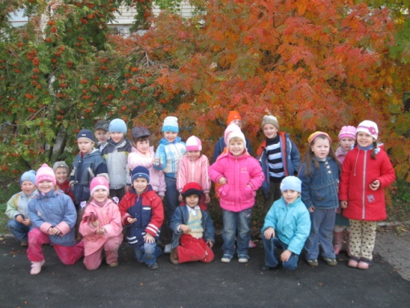 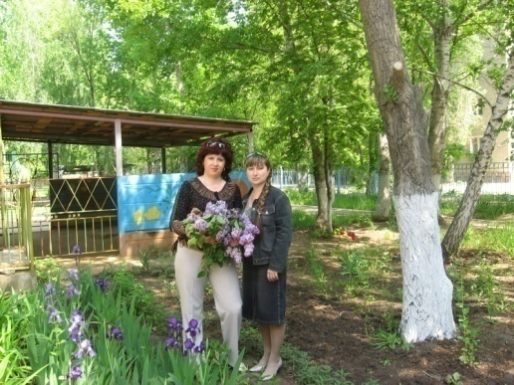

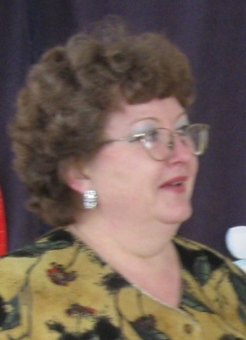 

**Сроки реализации**

Сентябрь – октябрь.

**2 этап**

**Разработка проекта**

1. Выявление знаний о родном городе, районе; готовность пополнить эти знания.
2. Создание творческой группы (включаются воспитатели группы, музыкальный руководитель, учитель-дефектолог, инструктор по физическому воспитанию, педагоги, заинтересованные в данной теме; педагоги, имеющие опыт работы по данной теме)
3. Определение этапов; порядок представления материала.
4. Довести до участников проекта важность данной проблемы. Заинтересовать каждого педагога темой проекта.
5. Подбор методической, научно-популярной и художественной литературы, пословиц и поговорок, песен, иллюстративного материала по данной теме.
6. Совместное составление плана работы над проектом. Учитывается мнение всех педагогов.

**3 этап**

**Выполнение проекта**

**Формы и методы работы с педагогами**

1. Консультация «Общие сведения о городе Саратове» (географическая характеристика, история города)
2. Лекторий «Историческое и настоящее название улиц и площадей Волжского района города Саратова»
3. «Достопримечательности Волжского района города Саратова»

**Формы и методы работы с детьми**

**Игровая деятельность**

дидактические игры:

* «Мой город»,
* «Сложи картинку» (достопримечательности Волжского района),
* «Выложи название города, используя плоды каштана»,
* «Вежливый разговор по телефону» (Расскажи о своих любимых местах города и района),

сюжетно-ролевые игры

* «Семья»,
* «Путешествие по городу»

**Познавательное развитие**

* Целевые прогулки по микрорайону.
* Рассказ – беседа «Почему ``Соколовая`` Соколовая гора?
* Рассказ – беседа «Начальник Соколовой горы».
* Беседа «О чём рассказали старые фотографии».
* Экскурсия в Национальную деревню Парка Победы.
* Экскурсия на автобусе по городу «Достопримечательности Саратов и Волжского района».
* Беседа «Возникновение Саратова. Его история».
* Рассказ – беседа «Герб, флаг и гимн Саратова».
* Экскурсия в музей Боевой Славы под открытым небом в Парке победы.
* Беседа «Саратовцы – участники ВОВ».
* Экскурсия в библиотеку.
* Экскурсия в школу.
* Беседа «Космическая пристань у Саратова».
* Занятие «Волга – великая река. Главная улица России».
* Беседа «Знаменитые земляки».

**Конструирование, ИЗОдеятельность**

* изготовление макетов «Наша улица», «Наш детский сад», «Парк Победы».
* Знакомство с творчеством художника В.Э.Борисова – Мусатова, архитектора Ф.О.Шехтеля.
* Рисование красками «Мой любимый уголок города Саратова»

**Развитие речи**

* составление творческих рассказов «Мой любимый уголок Волжского района города Саратова» (с показом фотографий)
* беседы с детьми «Мы – дружная семья» (с использованием семейных фотоальбомов»

**Ознакомление с художественной литературой**

Чтение: Владимир Шатько «Саратовские сказки»

1. «Сказка о трех осетрах и трех стерлядках»,

2. «Сказка о Зеленом острове»,

3. « Сказка о Соколовой горе» (главы из книги «Живет на земле сказка…» Саратов. Приволжское книжное издательство.1984г.)

* К.А.Федин «Сазаны»

**Музыка**

* «Мы играем на саратовских гармошках»
* «Саратовские частушки»
* Сюжетно-музыкальная игра «Автобус»
* Разучивание песни «Гимн Саратову»

**Спортивное развлечение**

«Старты юных горожан»

**Формы и методы работы с родителями**

1. Беседы с родителями о важности данной проблемы.
2. Изготовление семейных фотоальбомов.
3. Организация экскурсии на автобусе «По улицам Волжского района».
4. Организация посещения Национальной деревни в Парке Победы.
5. Организация посещения музея боевой славы в Парке Победы.
6. Организация посещения Театра кукол «Теремок»
7. Оформление фотовыставки «Мой любимый уголок Волжского района».
8. Пошив костюмов к музыкальному празднику «Волжскому району -75 лет»

**4 этап.   Презентация проекта**

1. Оформление фотовыставки «Моя малая Родина».
2. Выставка поделок по теме проекта.
3. Музыкальный праздник «Волжскому району -75 лет»